
专题04 曲线运动

考点 | 五年考情（2021-2025） | 命题趋势
考点1 运动的合成与分解 | 2023 | 近五年曲线运动模块考查呈现清晰的层次与侧重，“圆周运动”无疑是绝对核心与高频考点（2025、2024、2023年连续考查），其重点在于向心力来源分析及其应用（如计算线速度、角速度、周期、向心加速度）；“斜抛运动”同样保持较高热度（2024、2023、2021年考查）；“运动的合成与分解”作为基础工具，虽直接命题频次不高，但其思想渗透于斜抛和圆周的分析中。命题情境紧密贴合科技前沿、体育竞技及工程实践。题型集中于选择题，侧重概念理解和模型应用，计算多为基础公式的直接运用或简单推导。未来趋势上，圆周运动的考查核心地位将稳固，可能深化对临界问题（如圆周轨道最高点最小速度、离心运动条件）和非匀速圆周（瞬时向心力）的考查；斜抛运动的情境将更趋新颖；命题将更强调物理模型的构建能力和数形结合思想，进一步强化运用动力学观点解决复杂运动问题的学科核心素养。
考点2 斜抛运动 | 2024、2023、2021
考点3 圆周运动 | 2025、2024、2023


考点01 运动的合成与分解
1．（2023·江苏·高考）达·芬奇的手稿中描述了这样一个实验：一个罐子在空中沿水平直线向右做匀加速运动，沿途连续漏出沙子。若不计空气阻力，则下列图中能反映空中沙子排列的几何图形是（ ）
A．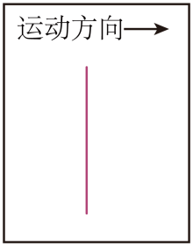 B．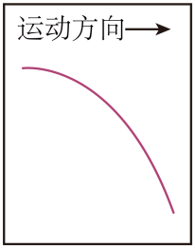
C．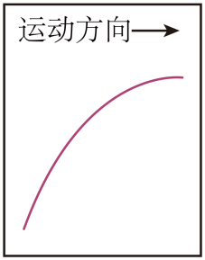 D．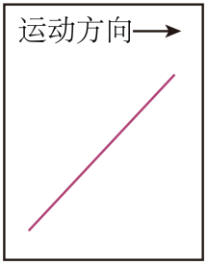
【答案】D
【详解】罐子在空中沿水平直线向右做匀加速运动，在时间$\text{Δ}t$内水平方向增加量$aΔt^{2}$，竖直方向做在自由落体运动，在时间$\text{Δ}t$增加$gΔt^{2}$；说明水平方向位移增加量与竖直方向位移增加量比值一定，则连线的倾角就是一定的。
故选D。

考点02 斜抛运动
2．（2024·江苏·高考）某广场喷泉喷出的两水柱如图中a、b所示。不计空气阻力，a、b中的水（ ）
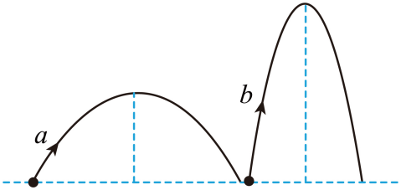
A．加速度相同
B．喷出时的初速度相同
C．在最高点的速度相同
D．在空中的运动时间相同
【答案】A
【详解】A．不计空气阻力，在喷泉喷出的水在空中只受重力，加速度均为重力加速度，故A正确；
D．设喷泉喷出的水竖直方向的分速度为$v_{y}$，水平方向速度为$v_{x}$，竖直方向，根据对称性可知在空中运动的时间$t=2\sqrt{\frac{2h}{g}}$，可知$t_{b}>t_{a}$，D错误；
BC．最高点的速度等于水平方向的分速度$v_{x}=\frac{x}{t}$，由于水平方向的位移大小关系未知，无法判断最高点的速度大小关系，根据速度的合成可知无法判断初速度的大小，BC错误；
故选A。
3．（2021·江苏·高考）如图所示，A、B两篮球从相同高度同时抛出后直接落入篮筐，落入篮筐时的速度方向相同，下列判断正确的是（ ）
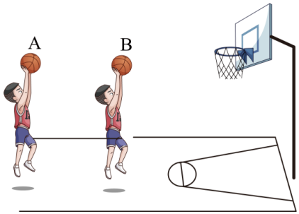
A．A比B先落入篮筐
B．A、B运动的最大高度相同
C．A在最高点的速度比B在最高点的速度小
D．A、B上升到某一相同高度时的速度方向相同
【答案】D
【详解】AB．若研究两个过程的逆过程，可看做是从篮筐沿同方向斜向上的斜抛运动，落到同一高度上的AB两点，则A上升的高度较大，高度决定时间，可知A运动时间较长，即B先落入篮筐中，故AB错误；
C．因为两球抛射角相同，A的射程较远，则A球的水平速度较大，即在最高点的速度比B在最高点的速度大，故C错误；
D．由斜抛运动的对称性可知，当A、B上升到与篮筐相同高度时的速度方向相同，故D正确。
故选D。
4．（2023·江苏·高考）如图所示，滑雪道AB由坡道和水平道组成，且平滑连接，坡道倾角均为45°。平台BC与缓冲坡CD相连。若滑雪者从P点由静止开始下滑，恰好到达B点。滑雪者现从A点由静止开始下滑，从B点飞出。已知A、P间的距离为d，滑雪者与滑道间的动摩擦因数均为$μ$，重力加速度为g，不计空气阻力。
（1）求滑雪者运动到P点的时间t；
（2）求滑雪者从B点飞出的速度大小v；
（3）若滑雪者能着陆在缓冲坡CD上，求平台BC的最大长度L。
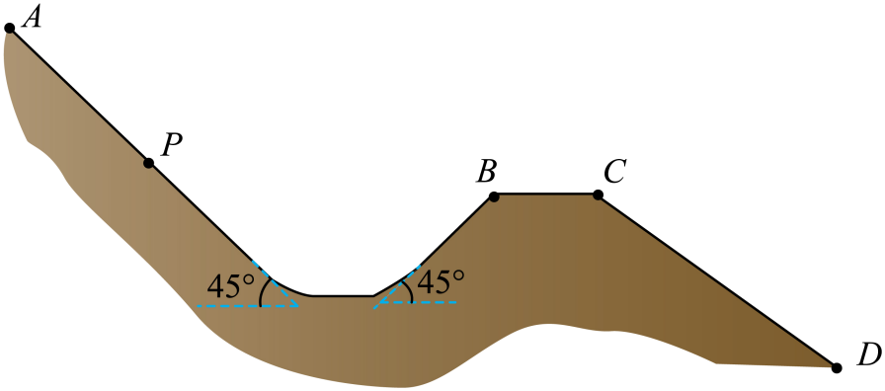
【答案】（1）$t=\sqrt{\frac{2\sqrt{2}d}{g\left(1−μ\right)}}$；（2）$\sqrt{\sqrt{2}gd\left(1−μ\right)}$；（3）$\sqrt{2}d\left(1−μ\right)$
【详解】（1）滑雪者从A到P根据动能定理有
$$mgdsin{45}^{∘}−μmgcos{45}^{∘}d=\frac{1}{2}mv_{\text{P}}^{\text{2}}−0$$
根据动量定理有
$$\left(mgsin{45}^{∘}−μmgcos{45}^{∘}\right)t=mv_{\text{p}}−0$$
联立解得
$$t=\sqrt{\frac{2\sqrt{2}d}{g\left(1−μ\right)}}$$
$$v_{\text{P}}=\sqrt{\sqrt{2}gd\left(1−μ\right)}$$
（2）由于滑雪者从P点由静止开始下滑，恰好到达B点，故从P点到B点合力做功为0，所以当从A点下滑时，到达B点有
$$v_{\text{B}}=v_{\text{P}}=\sqrt{\sqrt{2}gd\left(1−μ\right)}$$
（3）当滑雪者刚好落在C点时，平台BC的长度最大；滑雪者从B点飞出做斜抛运动，竖直方向上有
$$v_{\text{P}}cos{45}^{∘}=g×\frac{t}{2}$$
水平方向上有
$$L=v_{\text{P}}sin{45}^{∘}⋅t$$
联立可得
$$L=\sqrt{2}d\left(1−μ\right)$$

考点03 圆周运动
5．（2025·江苏·高考）游乐设施“旋转杯”的底盘和转杯分别以$O$、$O^{'}$为转轴，在水平面内沿顺时针方向匀速转动。$O^{'}$固定在底盘上。某时刻转杯转到如图所示位置，杯上A点与$O$、$O^{'}$恰好在同一条直线上。则（ ）
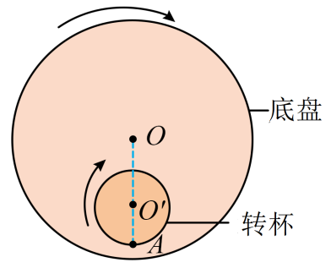
A．A点做匀速圆周运动
B．$O^{'}$点做匀速圆周运动
C．此时A点的速度小于$O^{'}$点
D．此时A点的速度等于$O^{'}$点
【答案】B
【详解】A．A点运动为A点绕$O^{'}$的圆周运动和$O^{'}$相对于O的圆周运动的合运动，故轨迹不是圆周，故不做匀速圆周运动，故A错误；
B．根据题意$O^{'}$固定在底盘上，故可知$O^{'}$围绕O点做匀速圆周运动，故B正确；
CD．杯上A点与$O$、$O^{'}$恰好在同一条直线上时且$A$在$OO'$延长线上，$A$点和$O'$点运动运动方向相同，又A点相对$O^{'}$点做圆周运动，故此时A的速度大于$O^{'}$的速度，故CD错误。
故选B。
6．（2024·江苏·高考）制作陶瓷时，在水平面内匀速转动的台面上有一些陶屑。假设陶屑与台面间的动摩擦因数均相同，最大静摩擦力等于滑动摩檫力。将陶屑视为质点，则（ ）
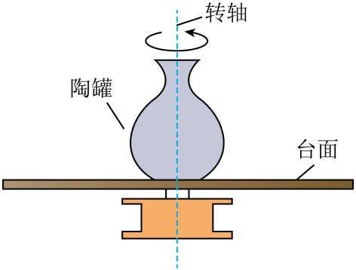
A．离转轴越近的陶屑质量越大
B．离转轴越远的陶屑质量越大
C．陶屑只能分布在台面的边缘处
D．陶屑只能分布在一定半径的圆内
【答案】D
【详解】与台面相对静止的陶屑做匀速圆周运动，静摩擦力提供向心力，当静摩擦力为最大静摩擦力时，根据牛顿第二定律可得$μmg=mω^{2}r_{max}$，解得$r_{max}=\frac{μg}{ω^{2}}$，因与台面相对静止的这些陶屑的角速度相同，由此可知能与台面相对静止的陶屑离转轴的距离与陶屑质量无关，只要在台面上不发生相对滑动的位置都有陶屑。μ与ω均一定，故$r_{max}$为定值，即陶屑离转轴最远的陶屑距离不超过$\frac{μg}{ω^{2}}$，即陶屑只能分布在半径为$\frac{μg}{ω^{2}}$的圆内。故ABC错误，故D正确。
故选D。
7．（2024·江苏·高考）如图所示，轻绳的一端拴一个蜂鸣器，另一端穿过竖直管握在手中。蜂鸣器在水平面$a$内做匀速圆周运动，缓慢下拉绳子，使蜂鸣器升高到水平面$b$内继续做匀速圆周运动。不计空气阻力和摩擦力，与升高前相比，蜂鸣器（ ）
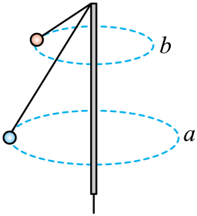
A．角速度不变 B．线速度减小
C．向心加速度增大 D．所受拉力大小不变
【答案】C
【详解】设绳子与竖直方向夹角为θ，小球做圆周运动的半径为r，小球质量为m。
CD．对小球分析有$F_{向}=mgtanθ=ma_{\text{n}}$，$F_{\text{T}}=\frac{mg}{cosθ}$，根据a、b两个位置可知，b位置更高，则θ_{b} > θ_{a}，代入上式，故此F_{Tb} > F_{Ta}，a_{nb} > a_{na}，故C正确、D错误；
AB．根据ma = mωr² ，可有ω_{b} > ω_{a}，线速度大小无法判断，故AB错误。
故选C。
8．（2023·江苏·高考）“转碟”是传统的杂技项目，如图所示，质量为m的发光物体放在半径为r的碟子边缘，杂技演员用杆顶住碟子中心，使发光物体随碟子一起在水平面内绕A点做匀速圆周运动。当角速度为$ω_{0}$时，碟子边缘看似一个光环。求此时发光物体的速度大小$v_{0}$和受到的静摩擦力大小f。
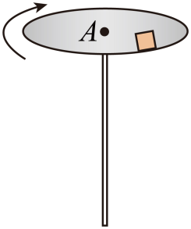
【答案】$v_{0}=ω_{0}r$；$f=mω_{0}^{2}r$
【详解】发光体的速度$v_{0}=ω_{0}r$，发光体做匀速圆周运动，则静摩擦力充当做圆周运动的向心力，则静摩擦力大小为$f=mω_{0}^{2}r$


1．（2025·江苏宿迁&南通&连云港·二模）如图所示，让装有水的玻璃杯绕过其侧面的竖直轴匀速转动，杯中液面形状可能正确的是 （ ）
A．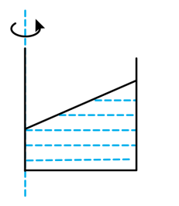 B．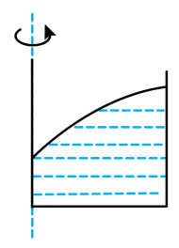
C．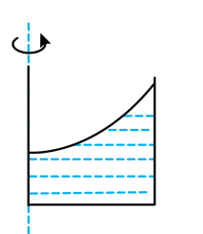 D．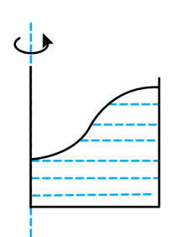
【答案】C
【详解】对水面上一个质量很小的水滴m受力分析，因受竖直向下的重力和水面对水滴的作用力，两个力的合力充当向心力，因向心力沿水平方向指向转轴，可知水面对水滴的作用力应该斜向上方，设与竖直方向夹角为θ，则由牛顿第二定律$mgtanθ=mω^{2}r$
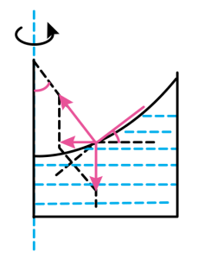
可知$tanθ=\frac{ω^{2}}{g}r$，因r越大，则θ越大，可知水面的形状为C的形状。
故选C。
2．（2025·江苏新高考基地学校·期初质量监测）如图甲所示，半径为$\text{R}$、内壁光滑的圆柱形圆筒竖直固定，在距底面高$h$处将一小滑块以初速度$v_{0}$沿水平切线方向射入圆筒（俯视图如图乙所示），小滑块将沿圆筒内壁旋转滑下。在滑块下滑到底端的过程中，下列说法正确的是（ ）
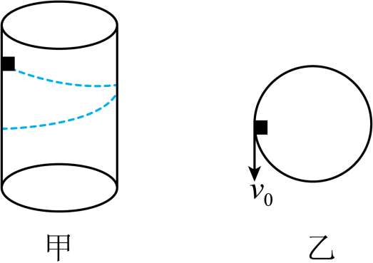
A．筒壁对滑块的弹力逐渐增大
B．仅增大$v_{0}$，滑块运动的时间减少
C．仅增大$\text{h}$，滑块旋转的圈数不变
D．仅减小$\text{R}$，滑块运动的路程不变
【答案】D
【详解】A．滑块的运动可以看成水平方向的匀速圆周运动和竖直方向的自由落体运动的合运动。筒壁对滑块的弹力提供其做圆周运动的向心力，故弹力大小不变，故A错误；
B．滑块运动的时间由竖直方向的自由落体运动计算，由$h=\frac{1}{2}gt^{2}$，可得$t=\sqrt{\frac{2h}{g}}$，即滑块运动的时间由高度决定，与$v_{0}$无关。故B错误；
C．旋转的圈数为$n=\frac{t}{T}=\frac{t}{\frac{2\text{π}R}{v_{0}}}=\frac{tv_{0}}{2\text{π}R}$，仅增大h，滑块运动的时间变长，圈数会增加，故C错误；
D．滑块运动的路程为$s=\sqrt{{(2πnR)}^{2}+h^{2}}$，其中$n=\frac{tv_{0}}{2\text{π}R}$，$t=\sqrt{\frac{2h}{g}}$，化简可得$s=\sqrt{\frac{2h{v_{0}}^{2}}{g}+h^{2}}$。仅减小R，滑块的路程不变，故D正确。
故选D。
3．（2025·江苏苏锡常镇·二模）竖直平面内有一L型光滑细杆，杆上套有相同的小球A、B。现让杆绕过底部O点所在的竖直轴匀速转动，两小球A、B在杆上稳定时，其相对位置关系可能正确的是（ ）
A．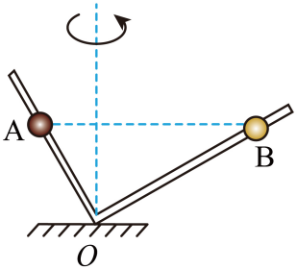 B．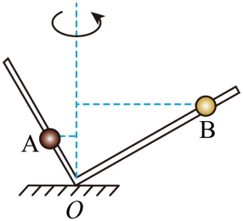
C．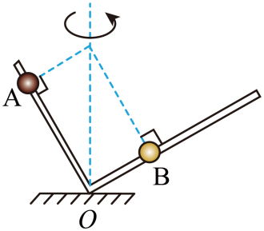 D．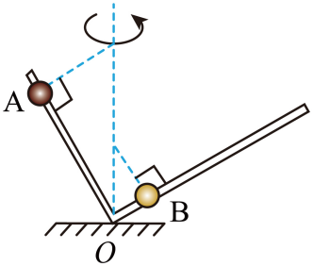
【答案】D
【详解】AB．设杆与竖直方向的夹角为α，小球距离O点的高度为h，根据牛顿第二定律得$\frac{mg}{tanα}=mω^{2}htanα$
解得$h=\frac{g}{ω^{2}\tan^{2}α}$ ，两个小球的角速度ω相同，α越小h越大， AB错误；
CD．根据牛顿第二定律得$\frac{mg}{tanα}=mω^{2}r$，解得$r=\frac{g}{ω^{2}tanα}$ ，两个小球的角速度ω相同，α越小运动半径r越大，所以A球的运动半径比B球的运动半径大， C错误，D正确。
故选D。
4．（24-25高三·江苏无锡·期中）把一个小球放在玻璃漏斗中，晃动漏斗，可使小球在短时间内沿光滑的漏斗壁在高度为h的水平面内做匀速圆周运动，如图所示．若h越大，则小球（ ）
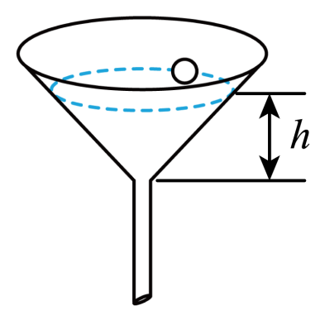
A．对侧壁的压力越大 B．加速度越小 C．角速度越小 D．线速度越小
【答案】C
【详解】A．如图
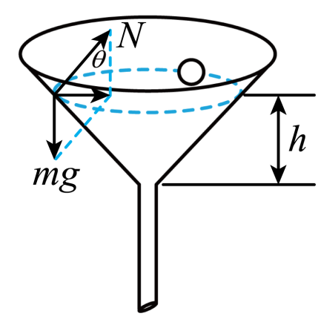
小球受到的支持力N与重力mg提供向心力F_{n}，设N方向与竖直方向成$θ$角，则$N=\frac{mg}{cosθ}$h增大后，因为$θ$不变，故支持力N大小不变，根据牛顿第三定律可知，小球对侧壁压力大小不变。故A错误；
BCD．由于小球受到的支持力N与重力mg提供向心力F_{n}，设向心加速度为a，则$F_{n}=mgtanθ=m\frac{v^{2}}{r}=mω^{2}r=ma$，解得$a=gtanθ=\frac{v^{2}}{r}=ω^{2}r$h增大后，因为$θ$不变，故向心加速度a不变；h增大后，r增大，故线速度v增大，$ω$减小，故BD错误。C正确。
故选C 。
5．（2025·江苏连云港·一模）如图所示，摩天轮悬挂的座舱在竖直平面内做匀速圆周运动。已知座舱的质量为$m$，运动半径为$R$，角速度大小为$ω$，重力加速度为$g$，则座舱（ ）
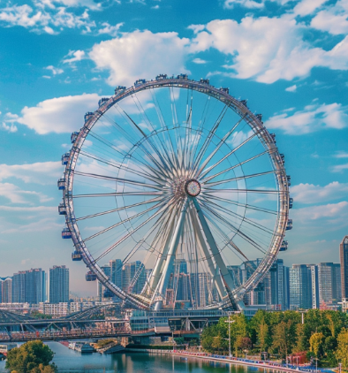
A．运动的周期为$\frac{2πR}{ω}$
B．线速度大小为$ω^{2}R$
C．运动至圆心等高处时，所受摩天轮的作用力大于$mg$
D．运动至最低点时，所受摩天轮的作用力大小与最高点的相等
【答案】C
【详解】A．运动的周期为$T=\frac{2π}{ω}$。故A错误；
B．线速度大小为$v=ωR$。故B错误；
C．运动至圆心等高处时，由平行四边形定则得座舱所受摩天轮的作用力$F=\sqrt{{(mg)}^{2}+{(ma)}^{2}}=\sqrt{{(mg)}^{2}+{(mω^{2}R)}^{2}}$，大于$mg$，故C正确；
D．在最低点$N−mg=mω^{2}R$，在最高点$mg−N^{'}=mω^{2}R$，显然$N≠N$，则运动至最低点时，所受摩天轮的作用力大小与最高点的不相等。故D错误。
故选C。
6．（24-25高三·江苏常州·期末）一辆汽车在半圆形的赛道上行驶，它在几个位置的速度矢量如图所示，则描述汽车在相应位置点的加速度矢量作图正确的是（ ）
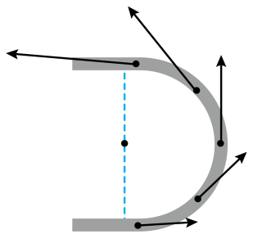
A．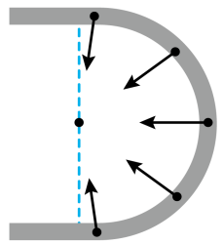 B．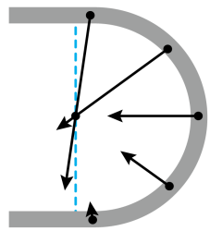 C．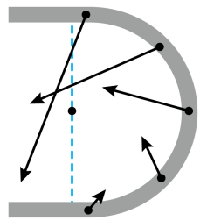 D．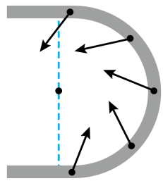
【答案】C
【详解】由图可知，速度矢量逐渐增大，汽车做加速圆周运动，故合外力方向与速度方向的夹角应小于$90°$，即加速度与速度夹角小于$90°$，根据向心加速度的公式$a_{\text{n}}=\frac{v^{2}}{r}$，可知，圆周运动的半径不变，速度增大，向心加速度变大。
故选C。
7．（2025·江苏南通&泰州&镇江&盐城部分学校·一调）炮弹的速度越大，受到的空气阻力越大，一炮弹从水平面A处射出，落到B点，其弹道曲线如图所示。炮弹从A运动到B的过程中（ ）
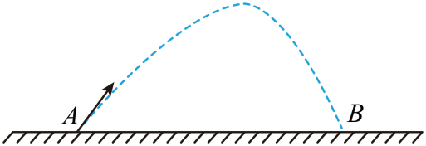
A．水平方向的分速度一直减少 B．上升的时间大于下降的时间
C．在最高点时的速度最小 D．在最高点时的加速度最小
【答案】A
【详解】A．炮弹在水平方向受到空气阻力作用，空气阻力方向与水平方向的分速度方向相反，炮弹在水平方向一直做减速直线运动，因此炮弹在水平方向的分速度一直减小，故A正确；
B．上升阶段炮弹在竖直方向所受空气阻力竖直向下，在下降阶段在竖直方向所受空气阻力竖直向上，上升阶段在竖直方向所受合力大于下降阶段在竖直方向所受合力，上升阶段在竖直方向的加速度大小大于下降阶段在竖直方向的加速度大小，上升阶段在竖直方向的未速度为零，其逆过程为初速度为零的加速运动，由于上升阶段与下降阶段的位移大小相等，上升阶段在竖直方向的加速度大于下降阶段在竖直方向的加速度，根据$h=\frac{1}{2}at^{2}$知上升时间比下降时间短，故B错误；
C．当炮弹所受合力方向与速度方向垂直时炮弹的速度最小，在最高点，速度方向沿水平方向，炮弹所受合力方向斜向左下方，不与速度垂直，在最高点炮弹的速度不是最小，故C错误；
D．炮弹所受合力最小时加速度最小，在最高点炮弹所受合力不是最小，合力最小位置在从最高点下降过程的某位置，所以在最高点炮弹的加速度不是最小，故D错误。
故选A。
8．（24-25高三下·江苏苏锡常镇·一模）2024年11月，中国自主研制的歼35A隐形战斗机在珠海航展亮相。表演中战斗机沿着一段圆弧从M到N加速拉升，关于歼35A所受合力的方向，下图中可能正确的是（ ）
A．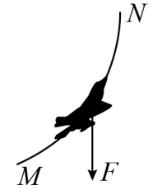 B．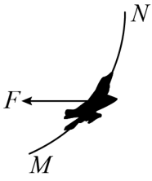 C．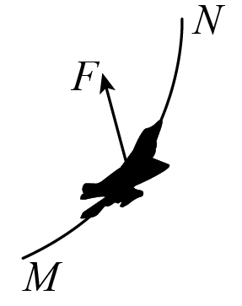 D．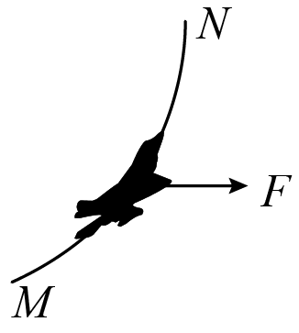
【答案】C
【详解】做曲线运动的物体受合外力方向指向轨迹的凹侧，速度方向沿轨迹的切线方向，因加速爬升，则合外力方向与速度方向夹角为锐角。
故选C。
9．（2025·江苏G4联考·阶段调研）如图所示，物体P、Q用跨过定滑轮O的轻绳连接，P穿在固定的竖直光滑杆上，Q置于光滑固定斜面上，轻质弹簧的一端固定在斜面底端的挡板上，另一端连接Q，初始时，施加外力将P静置于N点，轻绳恰好伸直但无拉力，现将P由静止释放，不计一切阻力，则P从N点下滑到最低点M的过程中（ ）
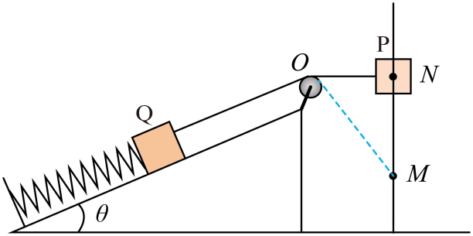
A．P的机械能一直减小
B．杆对P的冲量为零
C．P、Q组成的系统机械能守恒
D．经过M点前P与Q的速度大小关系$v_{\text{P}}<v_{\text{Q}}$
【答案】A
【详解】A．P下滑过程中，除了重力对P做功外，轻绳的拉力对P一直做负功，P的机械能一直减小，故A正确；
B．根据冲量的定义可知，杆对P的冲量不为零，故B错误；
C．由于弹簧弹力对Q做功，所以P、Q组成的系统机械能不守恒，故C错误；
D．设轻绳与杆的夹角为$θ$，则P沿绳方向的分速度等于Q的速度，即$v_{\text{P}}cosθ=v_{\text{Q}}$，所以除了N点和M点外， P与Q的速度大小关系为$v_{\text{P}}>v_{\text{Q}}$，故D错误。
故选A。
10．（2025·江苏泰州·模拟预测）如图所示，足球运动员训练罚点球，足球放置在球门中央的正前方O点，两次射门，足球分别垂直打在水平横梁上的a点和竖直梁上的b点，到达a、b两点瞬间速度大小为v_{a}、v_{b}，从射出到打到a、b两点的时间是t_{a}、t_{b}，不计空气作用力，则（ ）
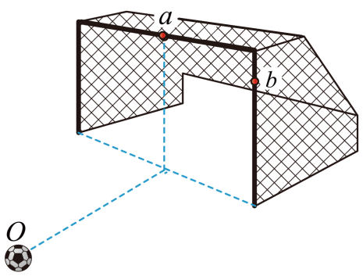
A．v_{a}<v_{b} B．v_{a}>v_{b} C．t_{a}<t_{b} D．t_{a}=t_{b}
【答案】A
【详解】设球门宽度为x₁，足球到球门的距离为x₂，根据逆向思维法可知，足球做平抛运动，当足球打到a点时，有$x_{2}=v_{a}t_{a}$，$h_{a}=\frac{1}{2}gt_{a}^{2}$，当足球打到b点时，有$\sqrt{{(\frac{x_{1}}{2})}^{2}+x_{2}^{2}}=v_{b}t_{b}$，$h_{b}=\frac{1}{2}gt_{b}^{2}$，由于$h_{a}>h_{b}$
则$t_{a}>t_{b}$，$v_{a}<v_{b}$
故选A。
11．（24-25高二·江苏南通如皋·期中）如图甲、乙所示，同一单摆先后做简谐运动和圆锥摆运动，已知摆球的最大高度相同。则两次运动相比较，简谐运动中摆球的（ ）
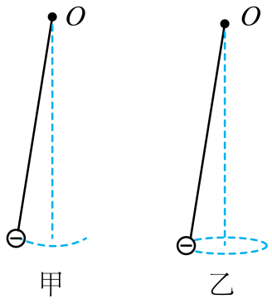
A．运动的周期小，机械能大 B．运动的周期小，机械能小
C．运动的周期大，机械能大 D．运动的周期大，机械能小
【答案】D
【详解】设单摆的摆长为$l$，最大夹角为$θ$，根据单摆周期公式$T_{甲}=2π\sqrt{\frac{l}{g}}$，根据合力充当向心力
$mgtanθ=m\frac{4π^{2}}{T_{乙}^{2}}lsinθ$，解得$T_{乙}=2π\sqrt{\frac{lcosθ}{g}}$
所以$T_{甲}>T_{乙}$摆球的最大高度相同时，重力势能相等，甲摆的动能为零，乙摆的动能不为零，则乙圆锥摆的机械能大。
故选D。
12．（24-25高三下·江苏宿迁泗阳·一模）如图所示，轻绳上端固定在O点，下端连接小球。将球拉起，绳刚好被水平拉直，由静止释放小球.当小球运动至最低点时，下列物理量的大小与绳长有关的是（ ）
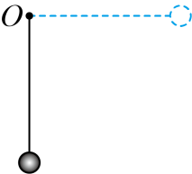
A．小球的加速度 B．小球的动量
C．小球重力的功率 D．绳子的拉力
【答案】B
【详解】由静止释放小球.当小球运动至最低点时，根据动能定理有$mgL=\frac{1}{2}mv^{2}$
A．根据加速度的公式有$a=\frac{v^{2}}{L}=2g$，则加速度与绳长无关，故A错误；
B．小球的动量为$p=mv=m\sqrt{2gL}$，则动量与绳长有关，故B正确；
C．小球在最低点时，重力与速度垂直，重力的功率为0，则重力的功率与绳长无关，故C错误；
D．在最低点，根据牛顿第二定律有$F−mg=m\frac{v^{2}}{L}$，解得$F=3mg$，绳子的拉力与绳长无关，故D错误；
故选B。
13．（2025·江苏宿迁·三模）如图所示，自行车在平直路面上匀速行驶，车轮与路面不打滑，轴心O点的速度大小为v。则轮边缘最高点P处的速度大小为（ ）
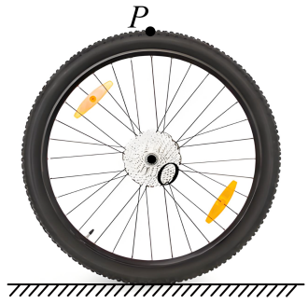
A．0 B．v C．2v D．3v
【答案】C
【详解】P点和O点都在绕着车轮与地面的接触点运动，由于这三点共线，则P点和O点角速度相等，又P点到车轮与地面的接触点的距离是O点的2倍，根据$v=ωr$可知，P处的速度为O点速度的2倍，即P处的速度大小为$2v$。
故选C。
14．（2025·江苏泰州姜堰区·二模）如图所示，A、B两篮球从相同高度以相同方向抛出后直接落入篮筐，两球从抛出到落入篮筐过程中，下列说法正确的是（ ）
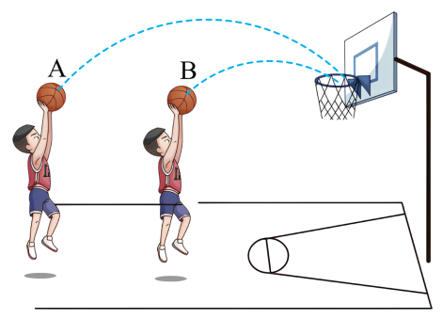
A．两球的运动时间相同
B．两球抛出时速度相等
C．两球在最高点加速度都为零
D．两球速度变化量的方向始终竖直向下
【答案】D
【详解】A．分析可知AB两球均做斜抛运动，且A运动的最大高度比B的大，由斜抛规律可知A球在空中运动时间长，故A错误；
B．设初速度方向与水平方向夹角为$θ$，则有$h_{\text{A}}=\frac{{\left(v_{\text{A}}sinθ\right)}^{2}}{2g}，h_{\text{B}}=\frac{{\left(v_{\text{B}}sinθ\right)}^{2}}{2g}$，因为$h_{\text{A}}>h_{\text{B}}$，故$v_{\text{A}}>v_{\text{B}}$
故B错误；
C．两球在最高点的加速度均为重力加速度，故C错误；
D．速度变化量的方向与加速度方向相同，所以两球速度变化量的方向即为重力加速度的方向，即速度变化量的方向始终竖直向下，故D正确。
故选D。
15．（2025·江苏泰州·四调）如图所示，水平地面上方有一竖直固定铺有复写纸的足够大硬纸板M，P为其左侧正前方的一点，小球从P点以大小相等的水平速度向右侧各个方向抛出$($不计阻力$)$，打到M上的小球留下的印迹连线可能是（ ）
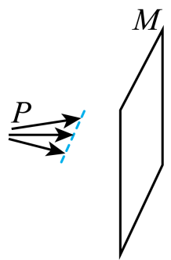
A．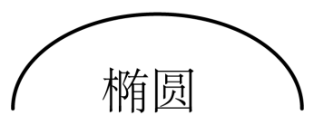 B．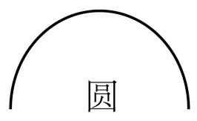
C．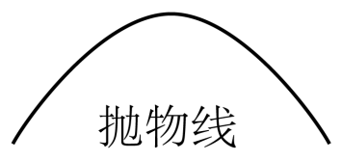 D．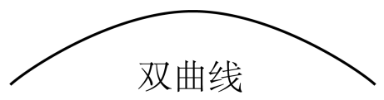
【答案】C
【详解】
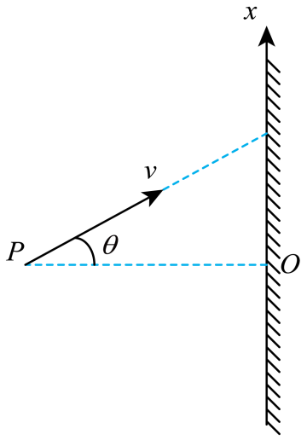
画俯视图如上图所示，PO为过抛出点作硬纸板的垂线，O为垂足，以O点为原点建立直角坐标系，以水平方向为x轴，竖直向下为y轴，垂线长为L。
打到M上的点的横坐标为x，从抛出到碰撞的时间$t=\frac{{\sqrt{L^{2}+x^{2}}}^{}}{v}$
下落的高度也就是纵坐标$y=\frac{1}{2}gt^{2}=\frac{1}{2}g\frac{L^{2}+x^{2}}{v^{2}}=\frac{1}{2}g\frac{L^{2}}{v^{2}}+\frac{g}{2v^{2}}x^{2}$
y是x二次函数，所以图像是抛物线，故C正确ABD错误。
故选C。
16．（2025·江苏·调研）如图所示，在竖直平面内固定有光滑椭圆轨道，两焦点M、N在x轴上关于坐标原点O对称。一质量为m的小球套在轨道上从最低点开始以初速度v₀运动，恰能通过最高点，重力加速度为g。则（ ）
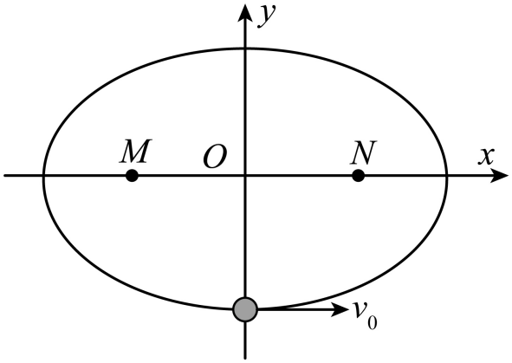
A．球的加速度沿竖直方向的位置共有三处
B．小球通过轨道最右端时加速度为g
C．小球与M点的连线在相同时间内扫过的面积相等
D．初速度v₀稍增大，轨道与球间作用力为零的位置会下移
【答案】A
【详解】A．在最低点加速度沿着竖直方向，最高点加速度为零，从最低点向最高点运动的过程中，到达x轴正半轴之前，弹力指向圆环的内侧，也就是小球对圆环的内侧存在压力，由于恰好通过最高点，在最高点时，圆环外侧对小球存在弹力，从x轴正半轴到最高点的过程中，存在某个位置，弹力为零，加速度竖直向下；利用对称性，在第二象限同样存在一点，加速度竖直向下，故A正确；
B．小球在最右端时，小球受到竖直向下的重力和水平向左的弹力，二者的合力显然大于小球的重力，因此小球在最右端时的加速度大于$g$，故B错误；
C．根据开普勒第二定律可知，只在引力的作用下，行星与中心天体连线在相等时间内扫过的面积相等，类比开普勒第二定律，小球沿椭圆运行时，还要受到轨道对小球的弹力，因此小球与M点的连线在相同时间内扫过的面积不相等，故C错误；
D．设小球在A点不受椭圆轨道作用力，如图所示
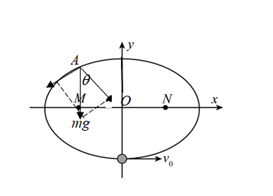
将运动倒过来可以看成从最高点由静止向下运动，在最高点弹力指向圆弧外侧，到达A时弹力为零，通过A点后弹力指向圆弧内侧，如果给小球一个较小的初速度，这样到达A点时，由于所需向心力比第一次大，已经对圆弧内侧存在压力了，不存在压力的位置在该点的上方，D错误。
故选A。
17．（2025·江苏宿迁·三模）如图所示，不可伸长的细线一端固定，另一端系一小球，小球从与悬点等高处由静止释放后做圆周运动，不计空气阻力。小球从释放向最低点运动的过程中，设细线与水平方向夹角为θ，则线中拉力的大小F、小球沿圆弧切线方向加速度的大小a随sinθ变化的图像可能正确的是（ ）
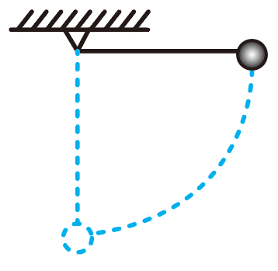
A．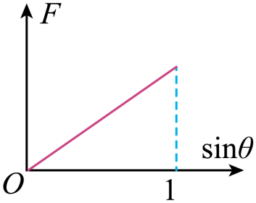 B．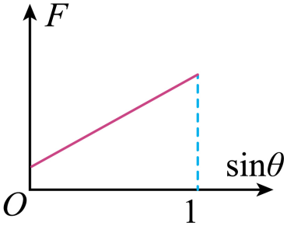
C．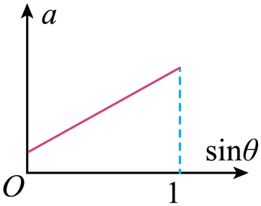 D．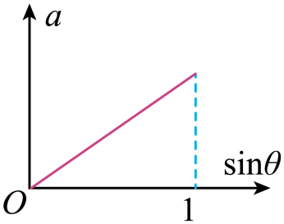
【答案】A
【详解】CD．沿切线方向，根据牛顿第二定律得$mgcosθ=ma$，解得$a=g\sqrt{1−\sin^{2}θ}$ ，当细线水平时$θ=0$ ，$sinθ=0$ ，加速度a最大，最大值为$a_{最大}=g$ ，当细线竖直时$θ=90°$ ，$sinθ=1$ ，加速度a最小，最小值为$a=0$，CD错误；
AB．沿半径方向，根据牛顿第二定律得$F−mgsinθ=m\frac{v^{2}}{L}$，根据机械能守恒定律得$mgLsinθ=\frac{1}{2}mv^{2}$
解得$F=3mgsinθ$ ，A正确，B错误。
故选A。
18．（2025·江苏南京·二模）如图，小车沿固定的等距螺旋轨道向上做匀速率运动，轨道各处弯曲程度相同，在此过程中，该小车（ ）
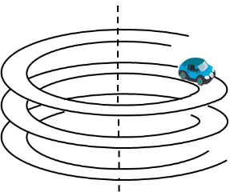
A．角速度大小不变 B．向心力不变
C．处于平衡状态 D．处于超重状态
【答案】A
【详解】ABC．小车沿固定的等距螺旋轨道向上做匀速率运动，根据$ω=\frac{v}{r}$可知角速度不变；小车做曲线运动，具有向心加速度，向心力大小不变，方向不断变化，小车所受合外力不为零，其运动过程中处于非平衡状态，故A正确，BC错误；
D．轨道等螺距，且小车的速率不变，所以小车运动过程在竖直方向的速度不变，小车在竖直方向没有加速度，所以小车既不处于超重状态，也不处于失重状态，故D错误。
故选A。
19．（2025·江苏泰州·模拟预测）如图所示，将原长为$L$的轻弹簧置于长为$2L$的光滑水平面$AB$上，$F$为$AB$的中点，弹簧一端固定在$A$点，另一端与可视为质点且质量为$m$的滑块$\text{P}$接触。$AB$左侧为半径为$L$的光滑半圆轨道$BCD$，$C$点与圆心$O$等高。现将滑块$\text{P}$压缩弹簧$0.5L$至$E$点（图中未标出）后由静止释放，滑块恰好能到达轨道的最高点$D$，重力加速度为$g$。
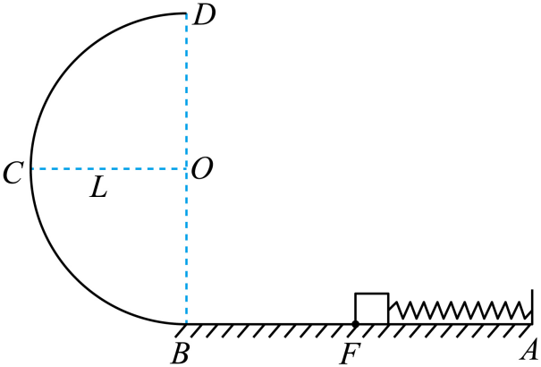
(1)求弹簧被压缩至$E$点时的弹性势能$E_{\text{p}}$；
(2)在$BF$段铺一表面粗糙的薄膜，改用质量为$2m$的滑块$\text{Q}$仍将弹簧压缩到$E$点由静止释放，恰能运动到半圆轨道的$C$点，求滑块$\text{Q}$与薄膜间的动摩擦因数$μ$；
(3)接第（2）问，求滑块$\text{Q}$在薄膜上运动的总路程$s$。
【答案】(1)$E_{\text{p}}=2.5mgL$
(2)$μ=0.25$
(3)5L
【详解】（1）滑块恰好能到达轨道的最高点$D$，则有$mg=m\frac{v_{D}^{2}}{L}$
从E到D过程，由能量守恒有$E_{\text{p}}=\frac{1}{2}mv_{D}^{2}+mg×2L$
联立解得$E_{\text{p}}=2.5mgL$
（2）题意可知滑块Q到C点时速度为0，则从E到C过程，由能量守恒有$E_{\text{p}}=μ2mg×x_{BF}+2mgL=μ2mg×L+2mgL$
联立解得$μ=0.25$
（3）分析可知滑块Q最终停在BF上，由能量守恒有$E_{\text{p}}=μ2mgs$
联立解得$s=5L$
20．（2025·江苏苏州八校·三模）一长度为L、质量为M的木板静止放置在光滑水平地面上，一质量为m的青蛙静止蹲在木板的左端。观察者发现：青蛙竖直向上起跳时，能上升的最大高度为h。青蛙向右上方起跳时，恰好能落至长木板右端。设青蛙（看作质点）每次起跳做功相同，忽略空气阻力，重力加速度为g。求：
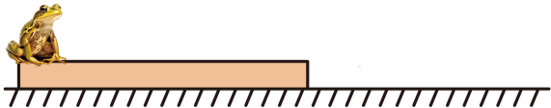
(1)每次青蛙起跳做的功W；
(2)青蛙向右上方起跳恰好落在木板右端时的水平位移大小（用木板长度L表示）；
(3)若青蛙在水平地面上起跳，则其落地时的最大水平位移大小（用h表示）；
【答案】(1)$W=mgh$
(2)$x_{1}=\frac{M}{M+m}L$
(3)$x_{3}=2h$
【详解】（1）对青蛙竖直起跳过程列动能定理$W−mgh=0$
解得每次青蛙起跳做的功$W=mgh$
（2）对青蛙在木板上向右上方起跳过程$mx_{1}=Mx_{2}$
由几何关系$x_{1}+x_{2}=L$
联立解得$x_{1}=\frac{M}{M+m}L$
（3）青蛙在地面上起跳时，设青蛙起跳初速度大小为$v_{0}$，方向与水平方向夹角为$θ$，运动时间为$t$，则竖直方向$v_{0}\text{sin}θ=g\frac{t}{2}$
水平方向$x_{3}=v_{0}t\text{cos}θ$
联立解得$x_{3}=\frac{v_{0}^{2}\text{sin}2θ}{g}$
则当$θ=45°$时，$x_{3}=\frac{v_{0}^{2}}{g}$
对青蛙起跳$W=\frac{1}{2}mv_{0}^{2}$
解得青蛙水平方向上最大位移为$x_{3}=2h$
21．（2025·江苏泰州姜堰区·二模）如图所示，顶角为2θ=60°的圆锥筒，圆锥的轴线竖直，底面半径为R，在底面圆心O处，系一根轻质细线，长也为R，细线的另一端连一个小球，小球直径远小于R。已知重力加速度为g，不计空气阻力，最终结果可保留π和根号。求：
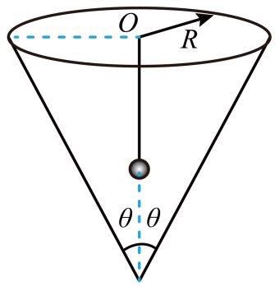
(1)将绳偏离竖直方向很小的角度静止释放，第一次运动到最低点需要的时间；
(2)小球做圆周运动不碰到圆锥筒时，线速度的最大值；
(3)某时刻小球在圆锥筒内做半径为$\frac{2}{3}R$的圆周运动，由于圆锥筒内壁微弱的摩擦力作用，小球运动半径变化直至稳定，此过程中摩擦力做的功。
【答案】(1)$t=\frac{π}{2}\sqrt{\frac{R}{g}}$
(2)$v_{1}≤\sqrt{\frac{\sqrt{3}gR}{6}}$时不会碰到筒壁
(3)$W_{f}=−\frac{5\sqrt{3}mgR}{12}$
【详解】（1）将绳偏离竖直方向很小的角度静止释放，可视为单摆运动，单摆周期公式得$T=2π\sqrt{\frac{R}{g}}$
时间为单摆周期的四分之一，即$t=\frac{π}{2}\sqrt{\frac{R}{g}}$
（2）临界状态为小球恰好与筒壁接触，但与筒壁无作用力，由牛顿定律得$T_{1}sinθ=\frac{mv^{2}}{Rsinθ}$，$T_{1}cosθ=mg$
解得$v=\sqrt{\frac{\sqrt{3}gR}{6}}$
即小球速度$v_{1}≤\sqrt{\frac{\sqrt{3}gR}{6}}$时不会碰到筒壁。
（3）由牛顿第二定律得$\frac{mg}{tanθ}=\frac{m{v_{2}}^{2}}{\frac{2}{3}R}$
末状态为刚好脱离圆锥面，之后没有摩擦力，不再有能量损失，根据几何关系，小球下降的高度为$\frac{\sqrt{3}}{6}R$，根据动能定理有$mg\frac{\sqrt{3}}{6}R+W_{\text{f}}=\frac{1}{2}mv^{2}−\frac{1}{2}mv_{2}^{2}$
解得$W_{\text{f}}=−\frac{5\sqrt{3}mgR}{12}$
22．（2025·江苏苏锡常镇·二模）冬奥会跳台滑雪比赛中，运动员在滑雪道上获得一定速度后从跳台a点水平飞出，在空中飞行一段距离后在斜坡b处着陆，如图所示。测得运动员在ab间飞行时间为2s，斜坡与水平方向的夹角为30°，运动员质量为50kg，不计空气阻力，g=10m/s²。求运动员
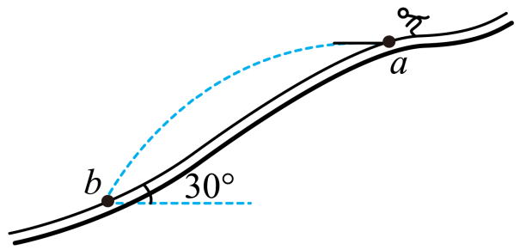
(1)在飞行过程中所受重力的冲量I的大小；
(2)在a处的速度v的大小。
【答案】(1)$I=1000\text{N}⋅\text{s}$
(2)$v=10\sqrt{3}\text{m/s}$
【详解】（1）运动员重力的冲量为$I=mgt=1000\text{N}⋅\text{s}$
（2）由平抛运动规律，竖直方向的位移为$y=\frac{1}{2}gt^{2}$
水平方向的位移为$x=vt$
由几何关系可得$y=x\text{tan}30°$
解得$v=10\sqrt{3}\text{m/s}$

